BLIK VANGER

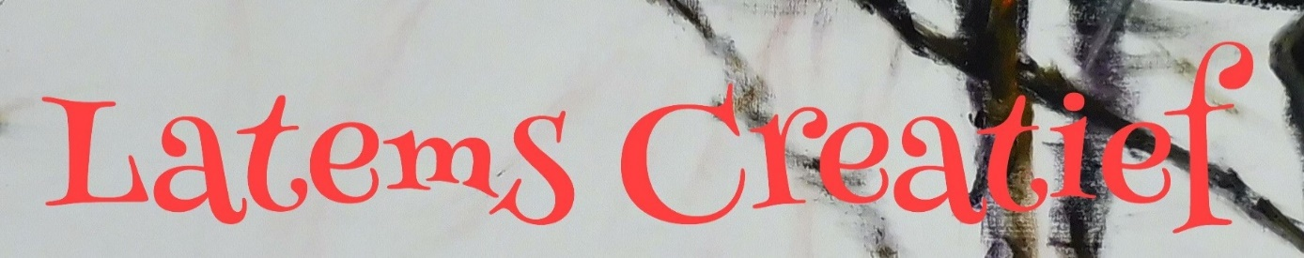
OPEN blik
op de schilderwerken
van de cursisten van het atelier
CREATIEF SCHILDEREN

Bekaert Brigitte, Careel Lea , Derycke Anne, De Smeyter Lieve, De Vos Chantal,
Peers Theo, Schiettecatte Hendrik, Schoon Bernadette, Vandenhende Angèle,
Van Sande Christiane, Van Sande Christine, Van Waes Liane, Verdonck Greet, Lena Wintein

We hopen jullie te mogen ontmoeten.

Pastorie: Dorpsstraat 39, 9831 Deurle
Vrijdag 26 april na concert
Zaterdag 27 april van 11.00u tot 18.00u
Zondag 28 april van 10.00u tot 18.00u

